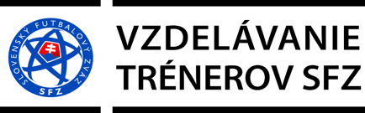

## 

PRIHLÁŠKA

na doškoľovací seminár trénerov

UEFA A, UEFA B a UEFA GR C / C licencie

RIMAVSKÁ SOBOTA

Dátum konania seminára: 09.06.2025 – pondelok od 15.00 hod.

Miesto konania seminára: areál štadióna MŠK Rimavská Sobota

kolkáreň + ihrisko MŠK

Meno:

Priezvisko

Licencia:

Registračné číslo ISSF:

Mail:

Vyplnenú prihlášku pošlite mailom na adresu peterstefanak@gmail.com